

**CÔNG TY CỔ PHẦN GIẢI PHÁP PHẦN MỀM TÀI CHÍNH**

***Hướng dẫn***

**KHAI BÁO QUẢN LÝ CÔNG VIỆC**

|  |  |
| --- | --- |
| Code | HD/TO/008/FSS/1/0 |
| Version | 2/0 |
| Effective date | 08/02/2017 |

|  |  |  |  |
| --- | --- | --- | --- |
| **Họ tên** | **Vị trí** | **Ngày** | **Chữ ký** |
| Lương Huyền Sâm | Chuyên viên nhân sự |  |  |
| Hoàng Ana | Giám đốc QA |  |  |
| Hoàng Thúy Nga | KTT |  |  |
| Trần Lương | Giám đốc |  |  |

**Hà nội, 12/2017**

MỤC LỤC

1 QUI ĐỊNH CHUNG VIỆC QUẢN LÝ KHAI BÁO CÔNG VIỆC 3

2 DÀNH CHO CÁN BỘ NHÂN VIÊN KHAI TRÊN WEB 3

2.1 Truy cập & đăng nhập Khai báo công việc 3

2.2 Khai báo công việc 4

2.3 Sửa/ xóa khai báo 12

2.4 Kiểm tra khai báo 13

3 DÀNH CHO CBQL DUYỆT TRÊN WEB 14

3.1 Khai báo công việc: 14

3.2 Duyệt khai báo công việc 14

3.3 Kiểm tra duyệt khai báo công việc 18

3.4 Khóa dữ liệu khai báo công việc đã duyệt 19

3.5 Xác nhận dữ liệu khai báo công việc hàng tháng 19

4 DÀNH CHO CBNV KHAI TRÊN GIAO DIỆN MOBILE 20

# QUI ĐỊNH CHUNG VIỆC QUẢN LÝ KHAI BÁO CÔNG VIỆC

* Việc quản lý khai báo công việc được thực hiện một trong hai giao diện:
  + Giao diện web: <https://ts.fss.com.vn/>
  + Hoặc giao diện mobile: <https://ts.fss.com.vn/mobile/>
* Việc khai báo quản lý công việc phải được thực hiện hàng ngày vào phần mềm quản lý công việc.
* Việc khai báo Thêm giờ không áp dụng trong hệ thống này mà thực hiện theo quy định đăng ký/ phê duyệt hiện hành.
* Tùy theo tổ chức trong từng khối, mỗi nhóm quản lý CBNV có thể là 1 bộ phận/ hoặc 1 dự án tạo thành nhóm khai báo công việc:
  + Người tạo nhóm: Quản trị hệ thống/HR
  + Người gánphân quyền CBQL: Quản trị hệ thống/HR
  + Người gán user vào nhóm: Quản trị hệ thống/HR

Khi có thay đổi nhân sự CBQL cần thông báo về Quản trị hệ thống/HR để thay đổi thành viên nhóm.

* + Người khai báo: tất cả thành viên của nhóm gồm CBNV và CBQL
  + Người kiểm tra, phê duyệt khai báo: CBQL
* Trường hợp CBNV làm việc ở nhiều bộ phận và nhóm dự án khác nhau sẽ được gán và khai báo công việc theo từng nhóm. CBQL các nhóm duyệt khai báo công việc tương ứng. Tuy nhiên CBNV cần đăng ký quản lý về một nhóm đại diện. CBQL của nhóm đại diện có trách nhiệm phối hợp với các nhóm có liên quan để kiểm tra tổng hợp việc khai báo công việc cho CBNV này.
* Nếu cần hỗ trợ hướng dẫn thêm trong quá trình thực hiện thì có thể liên hệ:
  + Email: [nhansu@fssc.com.vn](mailto:nhansu@fssc.com.vn)
  + Cán bộ chuyên trách được chỉ định được thông báo cho từng giai đoạn.
* Phạm vi tài liệu: Tài liệu này hướng dẫn sử dụng phần mềm quản lý cho đối tượng CBNV, CBQL. Tài liệu hướng dẫn cho tác đối tượng Nhân sự, Kế toán, QA sẽ được bổ sung trong các phụ lục khác.

# DÀNH CHO CÁN BỘ NHÂN VIÊN KHAI TRÊN WEB

## Truy cập & đăng nhập Khai báo công việc

* Đăng nhập sử dụng account email/ password của FSS

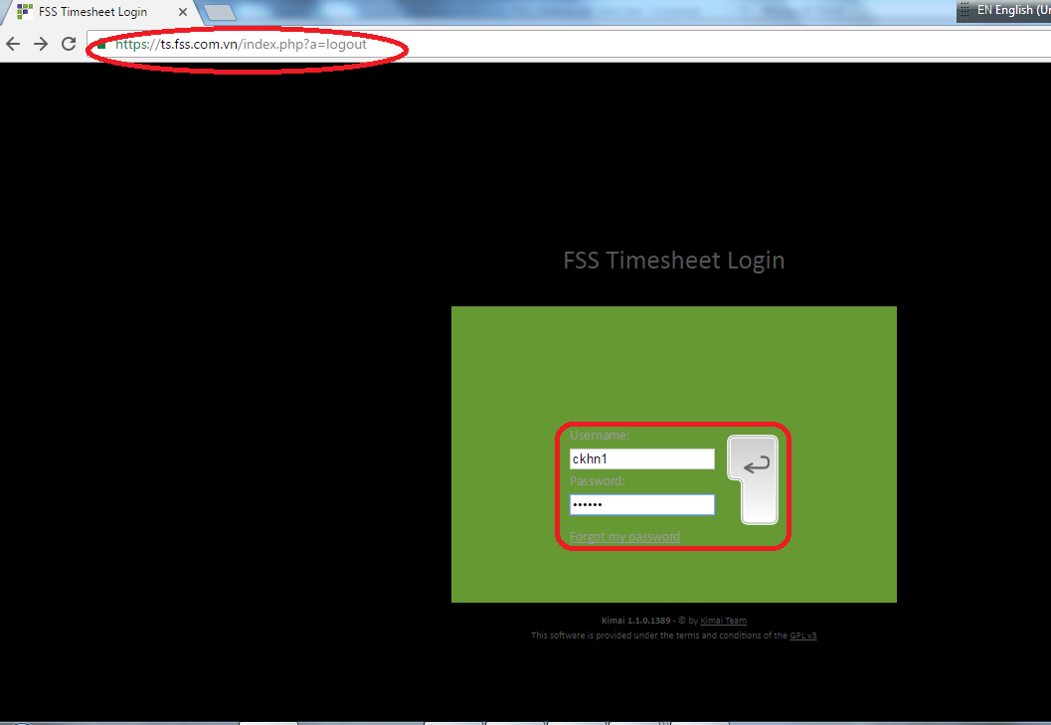

* Thông báo bộ phận nhân sự [nhansu@fssc.com.vn](mailto:nhansu@fssc.com.vn) về việc đã đăng nhập để được phân quyền sau lần đầu tiên đăng nhập.
* Giao diện chung time sheet của CBNV:

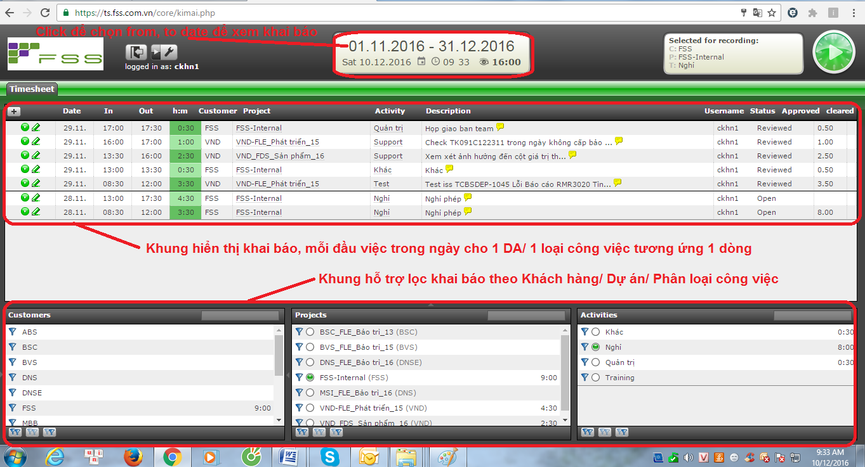

## Khai báo công việc

* **Bước 1: Tạo time sheet mới:**
  + Mỗi đầu việc ứng với một mã dự án, 1 phân loại công việc là 1 dòng time sheet
  + Một ngày làm việc có thể có nhiều dòng time sheet
  + Không khai 1 đầu việc cho 1 khoảng thời bị gián đoạn như nghỉ qua ngày.

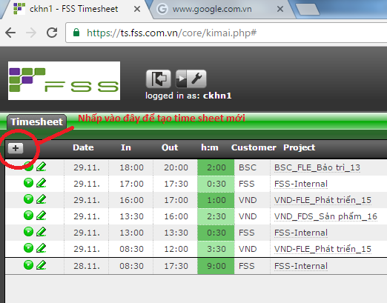

* Giao diện khai báo công việc mới

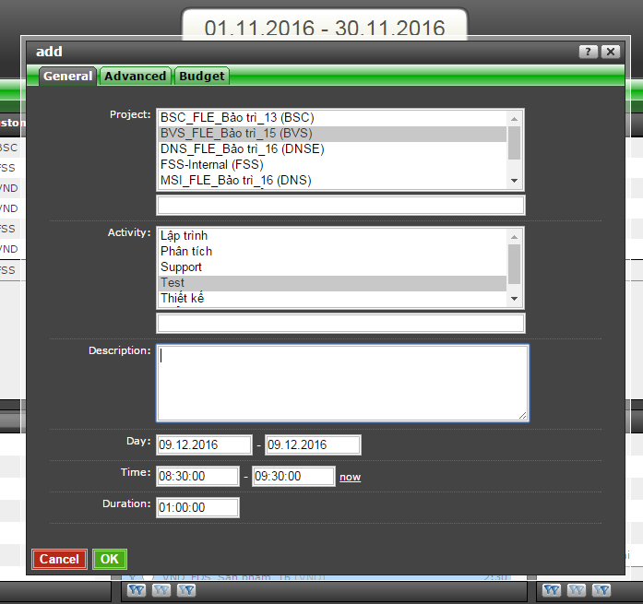

* **Bước 2: Khai báo Project _Mã Dự án**
  + Mục đích: Để tạo mã dự án quản lý chi phí/ngày công tới từng sản phẩm và dịch vụ
  + Chọn mã theo danh sách có sẵn. gồm có 2 loại mã:
* **Mã Dư án:**

- Là tên viết tắt của khách hàng, phân loại sản phẩm và năm ký hợp đồng.VD: “BSC_FLE_Bảo trì_13”: Cung cấp dịch vụ Flex bảo trì cho khách hàng BSC theo hợp đồng ký năm 2013

- Chọn mã này cho các đầu việc thực hiện liên quan đến dự án.

- CBNV sẽ được phân quyền để nhìn thấy các mã dự án đang tham gia. Khi có thay đổi cần thông báo tới bộ phận nhân sự để phân quyền thay đổi.

* **Mã “FSS_Internal”**: Chọn mã này để khai báo các đầu việc:  
  **+ FSS_Nghỉ:** nghỉ phép, nghỉ lễ,   
  **+ FSS_Đào tạo:** đào tạo tổng quan, kiến thức chung không trực tiếp làm dự án  
  **+ FSS_quản trị, đầu việc khác** (không mang tính chất phục vụ trực tiếp dự án)

**+ FSS_MICS:** khai báo cho khoảng thời gian không tham gia dự án, đang chờ dự án mới.

* + Nguyên tắc tạo mã dự án:

| **3 ký tự đầu_** | **3 ký tự tiếp_** | **Ký tự tiếp _** | **2 ký tự cuối_** |
| --- | --- | --- | --- |
| **VD: BSC_FLE_Bảo trì_13** | | | |
| Mã Khách | Mã sản phẩm | Phân loại sản phẩm | 2 số cuối năm ký HĐ |
| Gồm: - Mã Khách hàng  - Hoặc Mã FSS cho những công việc không thể xác định được đối tượng khách hàng trực tiếp. | Là mã hóa tên các sản phẩm/dịch vụ phần mềm mà FSS đã đăng ký sở hữu trí tuệ, thống nhất qui định trong Hợp đồng hoặc trong qui định quản lý nội bộ của Công ty. | Dùng để quản trị các mảng dịch vụ, kinh doanh mà Công ty cung cấp cho Khách hàng | Quản lý phi phí dự án |
|  | VD:  - FLE: Sản phẩm phần mềm chứng khoán Flex - EDW: Sản phẩm phần mềm Enterprise Data Warehouse - FDS: Sản phầm phần mềm chứng khoán Phái sinh - HFT: Sản phẩm phần mềm Middle Office - QTH: Sản phẩm phần mềm Quản trị hệ thống ứng dụng | - Sản phẩm: Là những hệ thống/sản phẩm mà FSS đã đóng gói và sẵn sàng triển khai - Bảo trì: Các hoạt động hỗ trợ chỉnh sửa nâng cấp trong phạm vi của giai đoạn bảo hành & hợp đồng bảo trì - Phát triển: Các tính năng, gói dịch vụ chỉnh sửa nâng cấp thêm theo các hợp đồng phát triển mới - Kinh doanh: Các hoạt động chỉnh sửa, trình bày sản phẩm để phục vụ cho việc thuyết phục KH sử dụng sản phẩm/dịch vụ của FSS | - Nếu Phân loại SP là Kinh doanh thì ghi Phân miền triển khai, không ghi năm ký HĐ + HN: Hà Nội + HC: HCM - Nếu cột F_ Phân loại sản phẩm không phải là Kinh doanh thì ghi hai số cuối của năm ký HĐ, VD: 15, 16, 17 |

* Giao diện chọn mã Dự án:

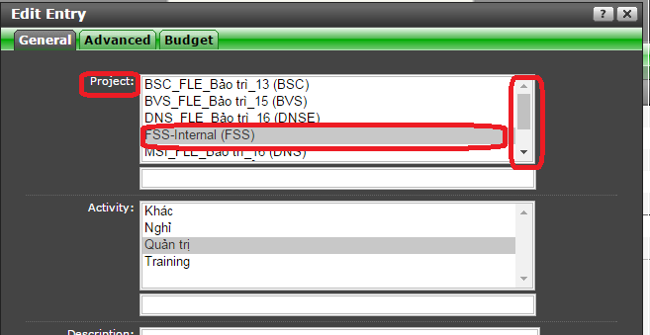

* **Bước 3: Khai báo Activity_Phân loại công việc**
  + Mục đích: Phân loại tính chất công việc
  + Chọn theo danh sách có sẵn, bao gồm:

|  |  |  |
| --- | --- | --- |
| **Stt** | **DS_Phân loại Công việc** | **Ghi chú** |
|  | Quản trị (họp, làm báo cáo, assign CV, …) | -Quản trị cho Mã dự án cụ thể  -Hoặc cho đầu việc chung, không thuộc dự án |
|  | Phân tích (tạo mới, review, edit, …) |  |
|  | Thiết kế (tạo mới, review, edit, …) |  |
|  | Lập trình (review code, fix bugs) |  |
|  | Test (viết TC, thực hiện test, re-test) |  |
|  | Triển khai (đóng gói, cài đặt, …) |  |
|  | Support (hướng dẫn/mail/trao đổi với khách hàng) |  |
|  | Training (tìm hiểu, nghiên cứu) |  |
|  | Khác (Các công việc cá nhân) | Các thủ tục hành chính, nhân sự, Giải lao, trao đổi cá nhân… |
|  | Nghỉ (Nghỉ phép, nghỉ chế độ…) | Bao gồm nghỉ Phép, Lễ, nghỉ T7  Không bao gồm nghỉ BHXH và nghỉ không lương |

* + Giao diện chọn phân loại công việc:

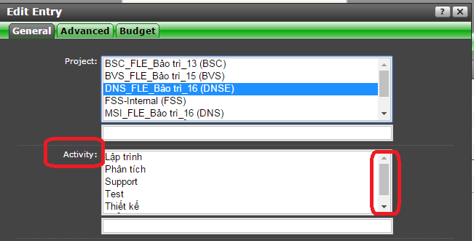

* **Bước 4: Khai báo Description_ mô tả chi tiết công việc thực hiện**
* Mô tả ngắn gọn công việc làm để CBQL có thể kiểm tra.
* Mức độ chi tiết: Tùy thuộc theo yêu cầu của từng khối do Giám đốc khối qui định

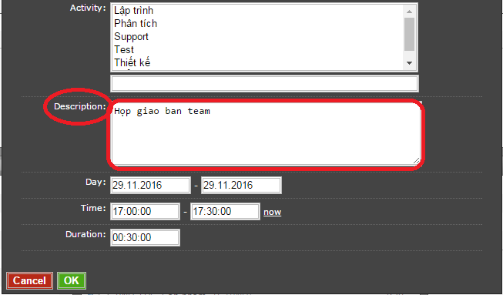

* **Bước 5: Khai báo Day: Ngày làm việc**
  + Là ngày thực hiện đầu việc khai báo
  + CBNV nhập đủ các ngày làm việc theo qui định của Công ty**.**
  + **Không khai báo** các ngày nghỉ hưởng chế độ Bảo hiểm (nghỉ ốm, nghỉ chăm con ốm, nữ nghỉ thai sản, nam nghỉ thai sản…) và nghỉ không hưởng lương.

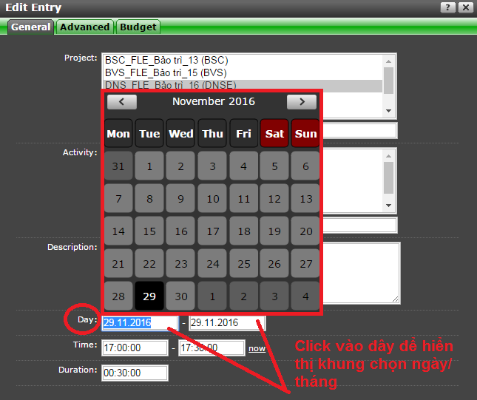

* **Bước 6: Khai báo Time: Ngày làm việc**
  + Khai báo thời gian thực hiện đầu việc
  + CBNVcó trách nhiệm khai báo đủ thời gian làm việc theo quy định (8h) của Công ty.
  + Trường hợp CBNV làm việc thực tế ít hơn thời gian quy định nhưng vẫn hoàn thành công việc được giao thì phân phối thời gian còn lại vào các đầu việc cá nhân “Khác” hoặc đầu việc “MISC”.

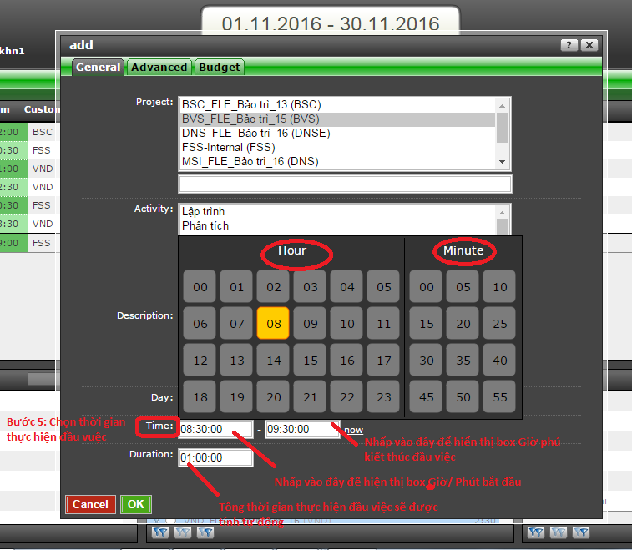

* **Bước 7: Kết thúc khai báo: Click OK**

## Sửa/ xóa khai báo

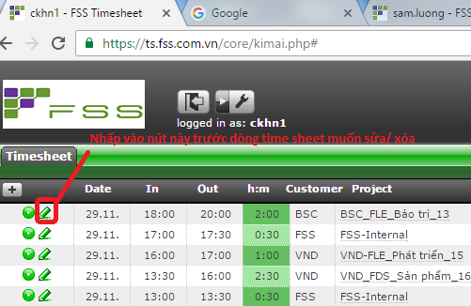

* Hộp thoại sửa khai báo công việc: như hộp thoại khai báo, sửa thông tin cần sửa và chọn OK

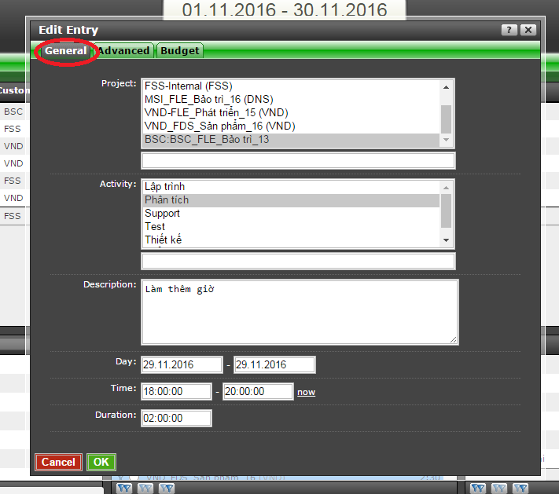

* Hộp thoại xóa khai báo công việc:

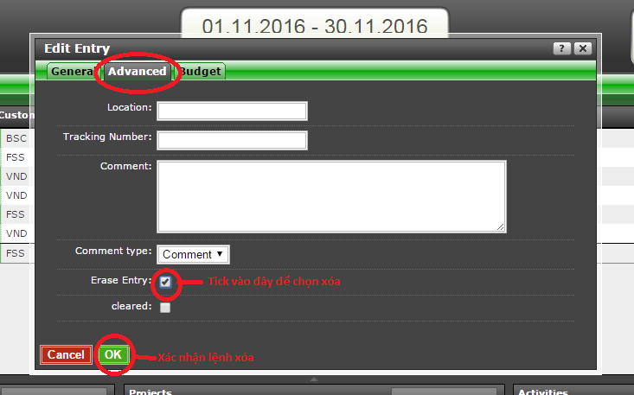

## Kiểm tra khai báo

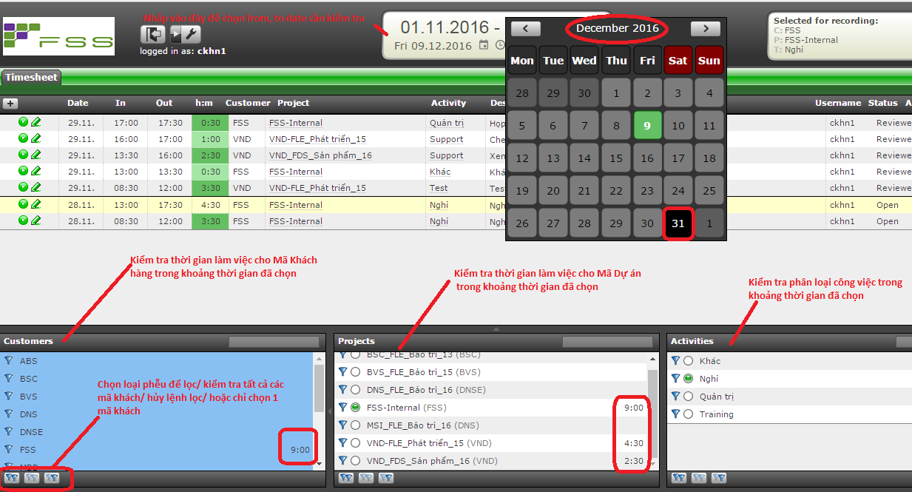

* Ý nghĩa các phễu lọc:

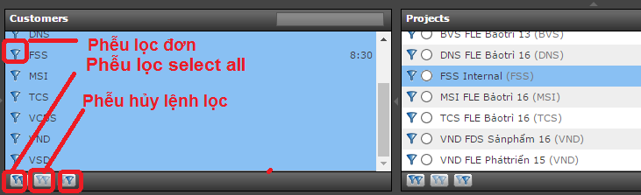

# DÀNH CHO CBQL DUYỆT TRÊN WEB

## Khai báo công việc:

* Khai báo công việc của mình như CBVN khác.
* Giao diện khai báo công việc của CBQL

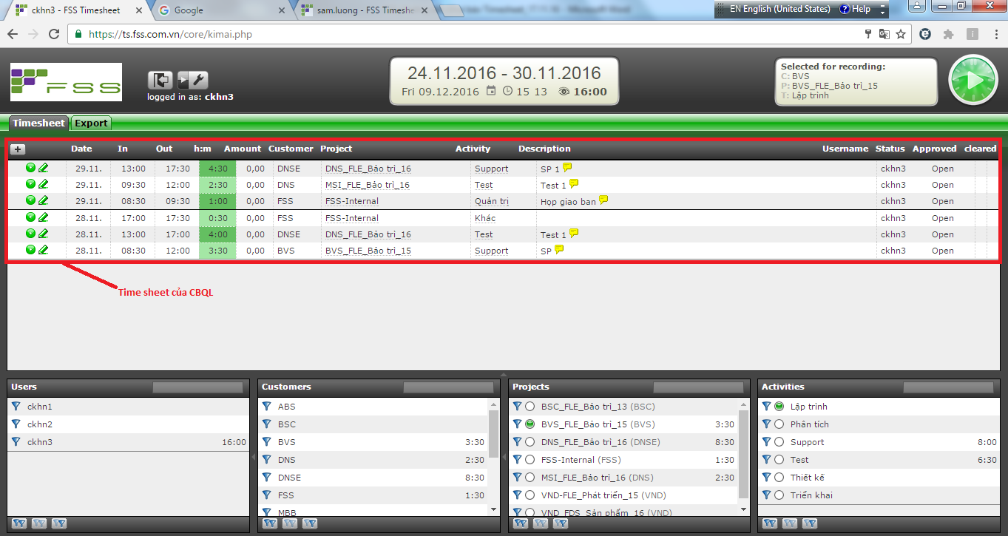

## Duyệt khai báo công việc

* CBQL duyệt khai báo công việc của CBNV trong nhóm mình quản lý và duyệt khai báo công việc của mình.
* **Các bước duyệt Khai báo:**
  + Bước 1: Xem chi tiết khai báo công việc của CBNV trong nhóm theo giao diện và hướng dẫn sau:

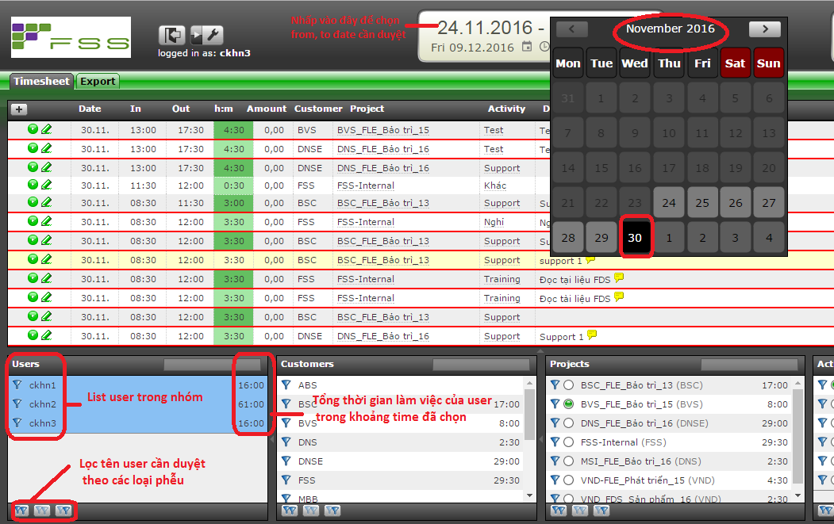

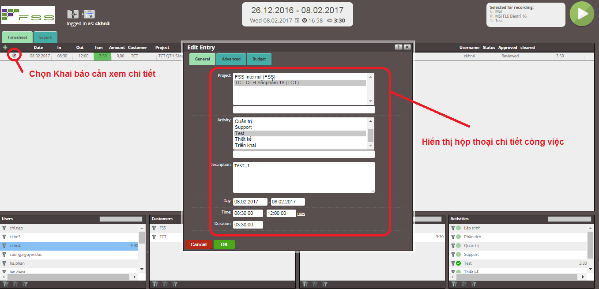

* + Bước 2: Thông báo CBNV điều chỉnh khai báo nếu có
  + Bước 3: Duyệt khai báo công việc, theo 2 cách:
    - Cách 1: Duyệt theo từng dòng Khai báo: Chọn dòng khai báo cần duyệt và chọn Tab budged để duyệt.

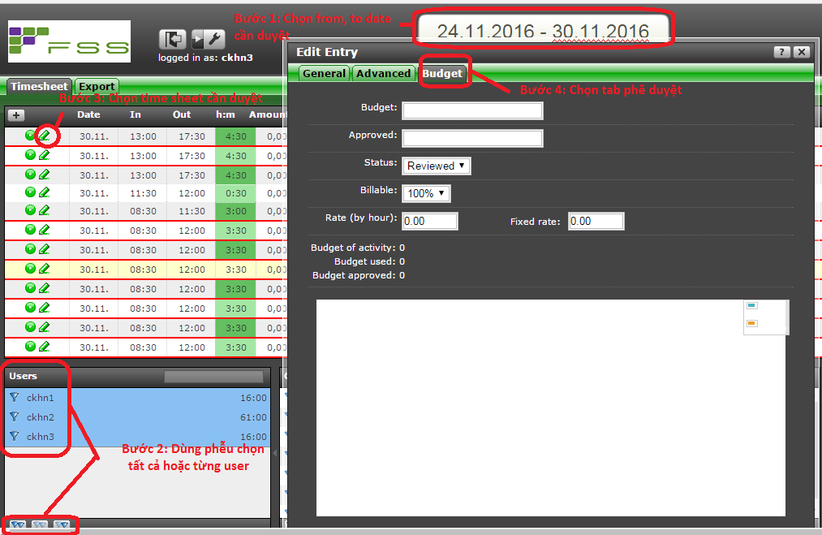

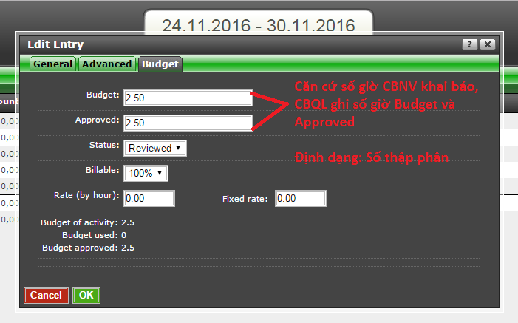

Duyệt trạng thái, kết thúc duyệt khai báo công việc:

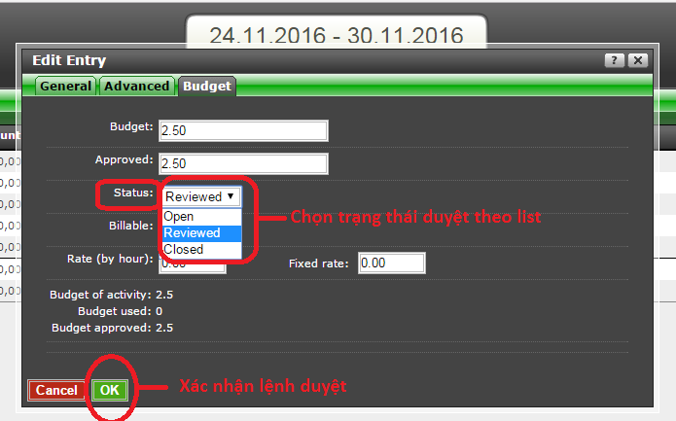

* + - **Cách 2:** Duyệt nhiều Khai báo:

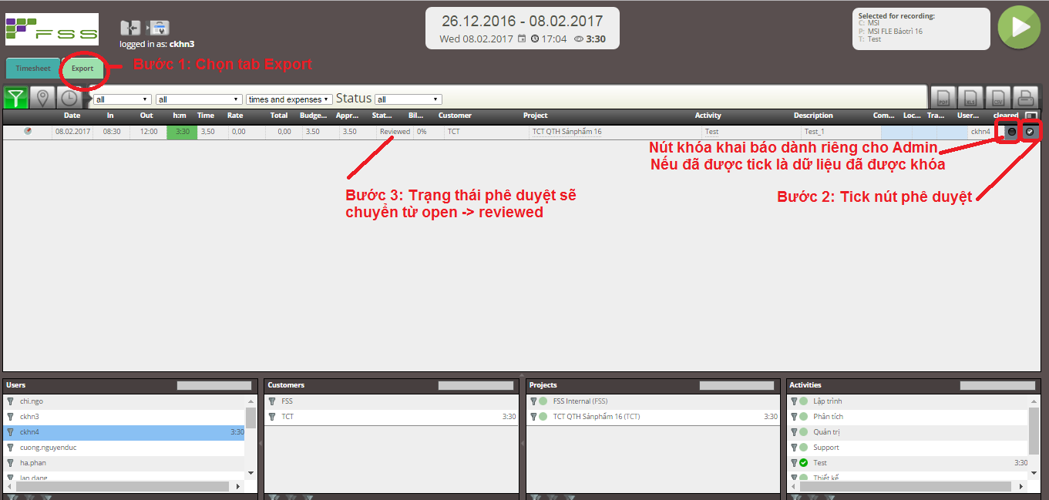

* **Các lưu ý trong việc duyệt khai báo:**
* Timesheet CBQL đã duyệt rồi sẽ không sửa được, nếu muốn sửa thì tick lại nút phê duyệt, chuyển khai báo từ trạng thái reviewed về trạng thái open để sửa.
* Sau ngày 25 hàng tháng nhân sự sẽ khóa toàn bộ dữ liệu của tháng, dữ liệu sau khi khóa sẽ hiển thị nút khóa đã được tick. Dữ liệu đã khóa sẽ không sửa, không đổi trạng thái phê duyệt.
* Nếu cần sửa, cần đổi trạng thái phê duyệt CBQL liên hệ bộ phận hỗ trợ để mớ khóa dữ liệu.

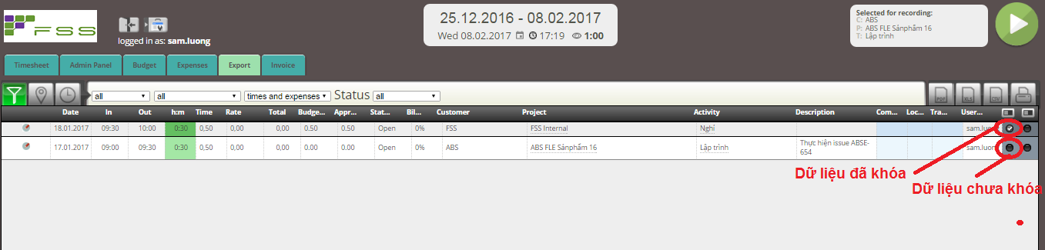

## Kiểm tra duyệt khai báo công việc

* CBQL có trách nhiệm kiểm tra và đảm bảo tính chính xác các thông tin CBNV trong bộ phận khai báo.
* Công ty khuyến khích CBQL kiểm tra hàng ngày để kịp thời phát hiện và chỉnh sửa các lỗi sai sót cho CBNV.
* Sau 5:30 PM ngày thứ 2 hàng tuần, bộ phận QA sẽ chủ động kết xuất báo cáo quản lý công việc của tuần trước đó để giám sát định kỳ và lên báo cáo tuân thủ.
* Tool hỗ trợ các tính năng:
  + Lọc theo dự án/ nhóm
  + Lọc theo ngày
  + Lọc theo user
  + Lọc theo trạng thái duyệt rồi/ chưa duyệt
  + Lọc theo phân loại công việc
  + Hệ thống sẽ sum số giờ lọc theo ngày & user để giúp giám sát việc khai báo đủ hay không và để hỗ trợ duyệt khai báo.
* Giao diện bộ lọc:

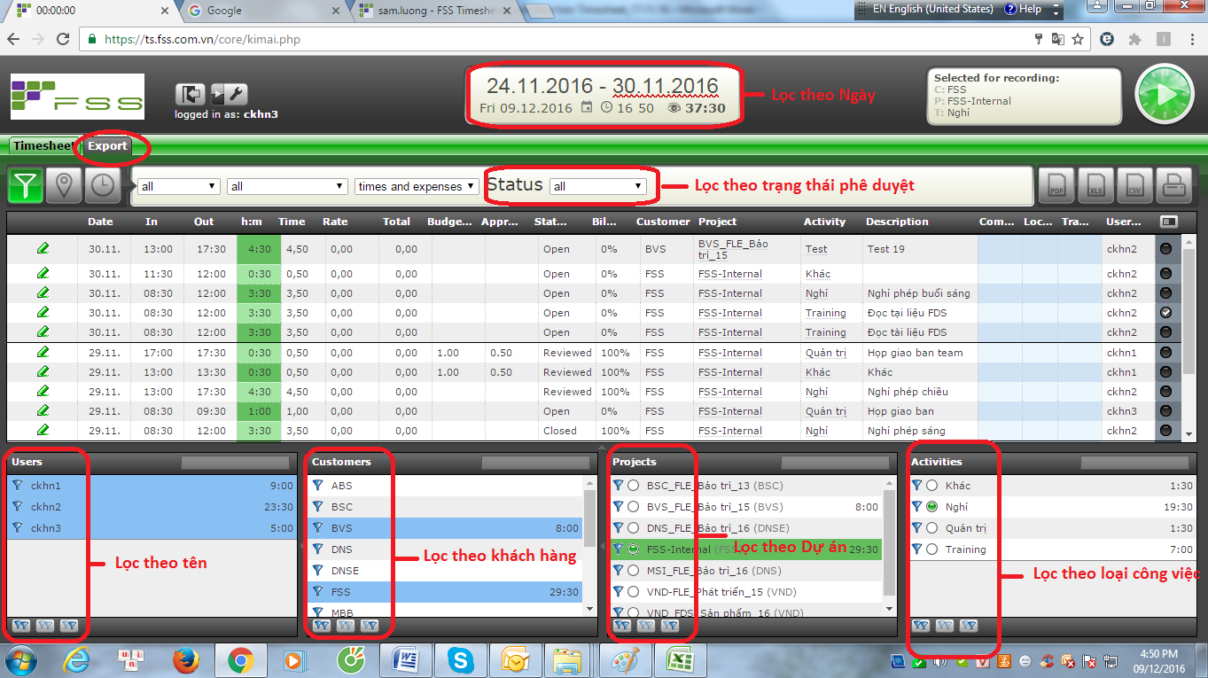

## Khóa dữ liệu khai báo công việc đã duyệt

* Mục đích của việc Khóa dữ liệu khai báo công việc nhằm đảm bảo lưu lại các thông tin đã CBQL đã phê duyệt.
* Cách khóa dữ liệu đã duyệt

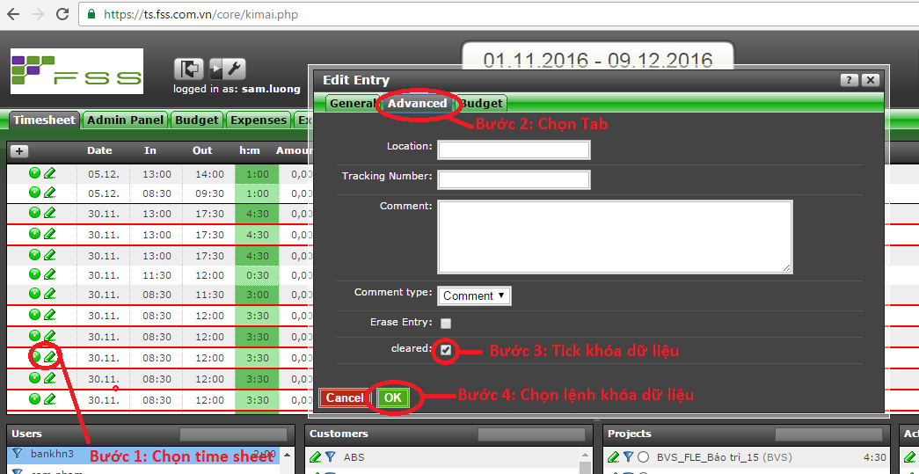

## Xác nhận dữ liệu khai báo công việc hàng tháng

* CBQL có trách nhiệm gửi mail cho Hr và cc QA xác nhận dữ liệu khai báo công việc đã được phê duyệt (từ ngày 25 tháng trước đến hết ngày 24 tháng này) để làm căn cứ tính lương trước ngày 09:00 AM ngày 26 hàng tháng.

# DÀNH CHO CBNV KHAI TRÊN GIAO DIỆN MOBILE

* Giao diện mobile <https://ts.fss.com.vn/mobile/> gồm những thao tác đơn giản, có thể start/stop để record lại thời gian làm việc theo từng Dự án và phân loại công việc mỗi ngày.
* Giao diện này phù hợp với nhóm user làm việc bên khách hàng không có mạng internet thường xuyên để truy cập giao diện web.
* Không có trình duyệt duyệt khai báo công việc của CBQL trên mobile.
* Sau khi ghi nhận các thông tin cơ bản trên mobile, CBNV có thể hiệu chỉnh lại sau đó thông qua web <https://ts.fss.com.vn/>
* Bước 1: Truy cập và đăng nhập

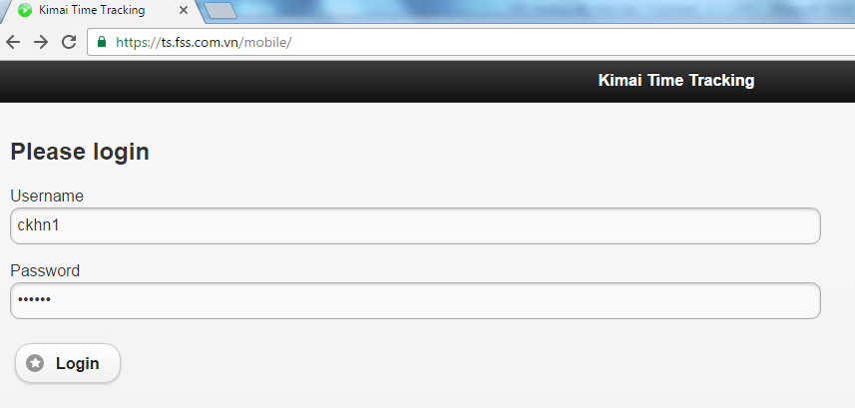

* Màn hình khai báo

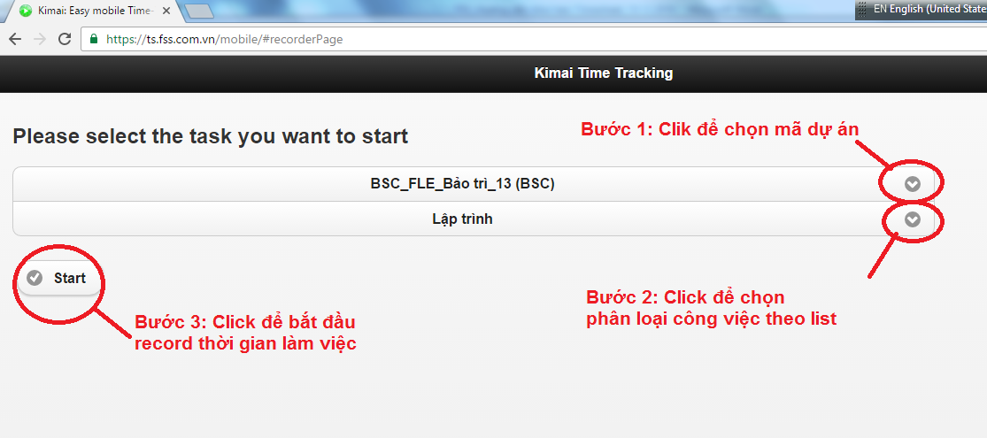

* Kết thúc khai báo

